Ćwiczenia rozwijające sprawność manualną

Potrzebne rzeczy:
- piłka.
1. Dziecko siedzi przy stoliku, otrzymuje od rodzica piłkę. Jego zadaniem jest unoszenie piłki do góry i utrzymanie jej przez 10 sekund w górze. Następnie dziecko powoli opuszcza, piłkę utrzymując przy tym prawidłową pozycję. Kolejnym krokiem jest unoszenie piłki na boki i utrzymanie pozycji przez około 10 sekund. Czynność powtarzamy kilkakrotnie.
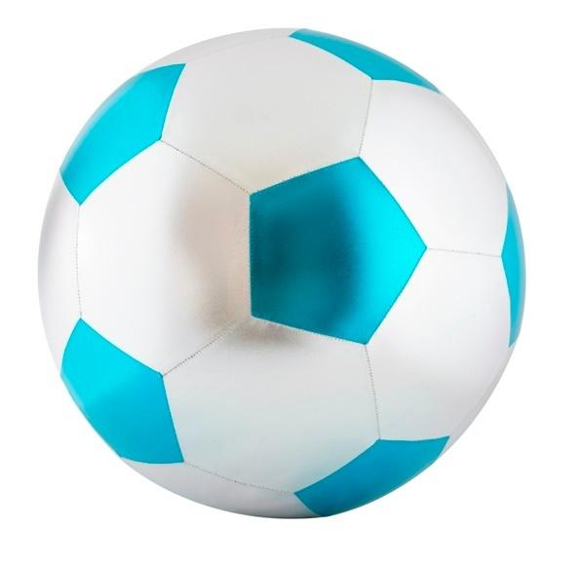
2. Rysowanie palcem
Potrzebne materiały:
- taca,
- klej,
- kolorowa kartka papieru,
- kasza manna,
- pędzelek.
Do tego ćwiczenia będą nam potrzebne takie materiały jak: taca, kasza manna. Zadaniem dziecka jest rysowanie kształtów palcem bądź pędzelkiem na tacy z kaszą. Dziecko może odwzorowywać narysowane przez rodzica na kartce papieru litery, figury geometryczne, cyfry.
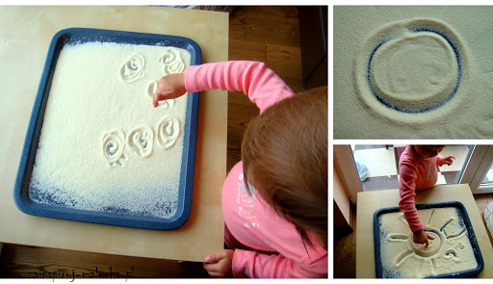

3. Piankolina
Potrzebne materiały:
- miska,
- farby,
- foremki,
- pianka do golenia,
- płyn do naczyń,
- mąka ziemniaczana.

Dziecka zadaniem jest wsypanie do miski mąki, następnie należy dodać piankę do golenia oraz wlać płyn do naczyń w niewielkiej ilości (z pomocą rodzica). Kolejnym krokiem jest wymieszanie razem wszystkich składników. Dziecko ugniata produkty na jednolitą masę. Następnie, aby zabarwić piankolinę dodajemy kolorową farbę do masy. Dziecko z piankoliny może robić babki czy odciskać swoje dłonie.

